Школьный этап
региональной научно-практической конференции
учащихся 1-11 классов общеобразовательных учреждений Новоильинского района

СЕКЦИЯ «НАУЧНОЕ КРАЕВЕДЕНИЕ КУЗБАССА»

Памятники шахтерам и шахтерскому труду
в Кузбассе

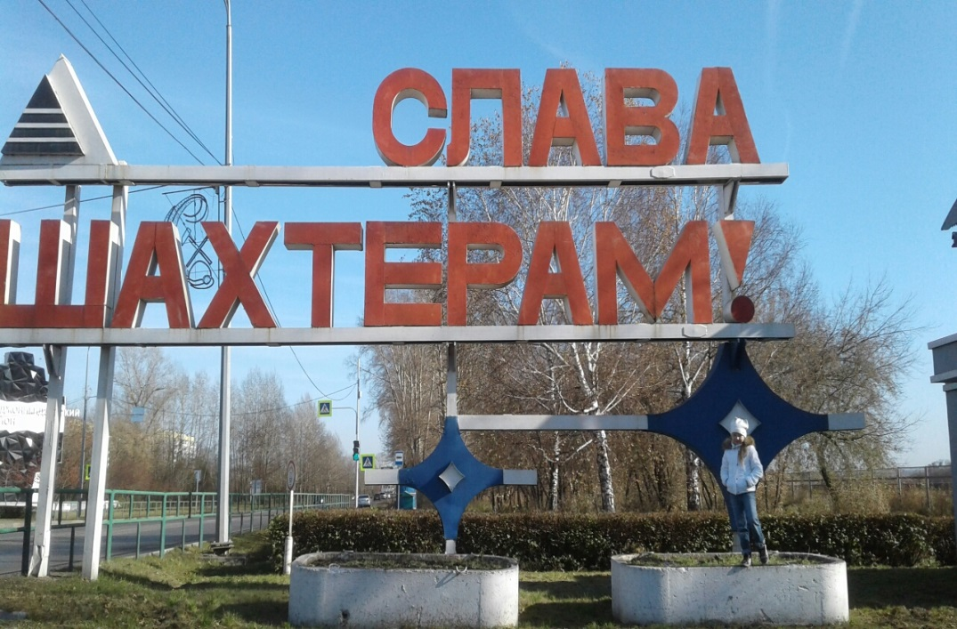
Выполнила:
Гербер Ольга Павловна,
учащаяся МБНОУ «Гимназия №59»
Научный руководитель:
Гербер Марина Валерьевна, учитель географии высшей квалификационной категории
МБНОУ «Гимназия №59»

Новокузнецкий городской округ
2020г.
Содержание
Введение | 3
Глава I. Памятники | 5
Глава II. Профессия шахтера в истории семей | 7
Заключение | 8
Список литературы | 10
Приложение 1. Награды моих дедушек | 11
Приложение 2. Анкетирование по теме «Знаете ли Вы памятники шахтерам и шахтерскому труду в Кузбассе?» | 13
Приложение 3. Памятники шахтерам и шахтерскому труду в Кузбассе | 14

Введение
Сыны Кузбасса … сколько их в забое
Остались, не поднялись на гора.
А в семьях поселилось горе,
У матерей в глазах всегда слеза.
Я б памятник воздвигла горняку
За то, что не искал он праздной жизни,
А в руки взял тяжелую кирку,
Чтоб свет, тепло нести отчизне.
Гербер Оля
В этом году исполняется 400 лет моему городу Новокузнецк и 75 лет Кемеровской области. Угольная промышленность в Новокузнецке, как и в Кузбассе, является одной из основных отраслей промышленности.
Мои три прадеда и два деда – шахтеры. Кузин Валерий Александрович награжден нагрудными знаками «Шахтёрская слава» I, II, III степеней, знаком «Почетный шахтер», медалью Кемеровской области «За вклад в развитие Кузбасса» (Приложение 1. Награды моих дедушек. Рисунок 1,2). Гербер Валерий Александрович также отмечен нагрудными знаками «Шахтёрская слава» I, II, III степеней, знаком «Почетный шахтер» (Приложение 1. Награды моих дедушек. Рисунок 3,4). Дедушки мне много рассказывали о профессии шахтера, о том, как сами не раз попадали под завалы. А когда рассказали о том, как совершенствовался шахтерский труд и о памятнике коногону, мне стало интересно, какие же еще существуют памятники шахтерам в нашей области. Памятники ставят для того чтобы сохранить память о людях, их подвигах, событиях, однако, памятники шахтерам и шахтерскому труду в нашей области известны далеко не всем и не все. Поэтому я посчитала важным собрать информацию и поделиться ею с одноклассниками.
Цель работы: составление электронной энциклопедии «Памятники шахтерам и шахтерскому труду в Кузбассе», которая ознакомит гимназистов и станет моим подарком к 400- летию Новокузнецка и 75 – летию Кузбасса.

Задачи:
- Выяснить, что такое памятник, какими они бывают, для чего они нужны;
- Собрать информацию о памятниках шахтерам и шахтерскому труду в Кузбассе;
- Выяснить, есть ли в семьях одноклассников люди, связанные с шахтерским трудом и владеют ли информацией о памятниках одноклассники;
- Создать электронную энциклопедию «Памятники шахтерам и шахтерскому труду в Кузбассе», которая будет включать сведения о памятных объектах Кузбасса, посвященных героическому шахтерскому труду;
- Ознакомить одноклассников с памятниками, показать значимую роль героического шахтерского труда в истории Кузбасса;
Объект исследования: памятники шахтерам и шахтерскому труду в Кузбассе.
Предмет исследования: литература и интернет источники, содержащие информацию о памятниках.
Гипотеза: предполагаю, если я презентую электронную энциклопедию, то гимназисты получат возможность больше узнать о памятниках, о героическом труде шахтеров, и с особым уважением будут относиться к людям шахтерской профессии.
Актуальность: история Кузбасса связана с угольной промышленностью. Почти в каждой семье Кузбасса есть шахтеры, шахтерский труд важен и опасен. Люди увековечивают подвиг шахтеров в памятниках, но почему то мы так мало знаем об этом. При изучении данной проблемы я столкнулась с тем, что всю информацию собирала из разных источников по крупицам. Электронная энциклопедия «Памятники шахтерам и шахтерскому труду в Кузбассе» поможет кузбассовцам прикоснуться к истории родного края, вызвать чувство гордости за дела своих земляков. Эта работа может быть интересна и полезна школьникам, учителям, гостям города, каждому жителю Кузбасса.
Методы: изучение и анализ литературных и интернет источников, фотоматериалов, анкетирование.
Глава I. Памятники
Памятник – символ или сооружение, предназначенное для сохранения памяти о людях, событиях, объектах, иногда животных, литературных персонажей и т.д Памятники придумали еще в древнем Риме. Памятники ставят для того чтобы сохранить память о людях, их подвигах, событиях.
Памятники по значению подразделяют:
федеральные (Памятник Михайло Волкову в Кемерово);
региональные (Памятник – монумент «Память шахтерам Кузбасса» в Кемерово);
муниципальные (Бюст шахтера Егора Ивановича Дроздецкого в Новокузнецке).
По виду памятники делятся на монументы, скульптуры, бюсты, обелиски, мемориальные доски, технические памятники, мемориальные комплексы, стелы, и т.д.
Монуме́нт (от лат. monumentum «воспоминание») — значительный по размерам памятник, напоминающий какое-либо значимое событие. В Кузбассе это памятник – монумент в Кемерово «Память шахтерам Кузбасса» работы скульптора Эрнста Неизвестного, установленный на правом берегу Кемерова.
Скульпту́ра (от лат. sculptura, от sculpo — вырезаю, высекаю) — вид искусства, произведения которого имеют объёмную форму и выполняются из твёрдых или пластических материалов. В Кузбассе это скульптура «Сын шахтера», которая находится в одном из жилых районов Кемерова - Кедровке.
Бюст – это скульптура, изображающая голову, плечи и грудь человека, обычно на подставке. Трехмерные формы создают сходство с оригиналом. В Новокузнецке - Бюст шахтера Егора Ивановича Дроздецкого в Центральном районе на улице Кирова.
Обели́ск - сужающийся к верху монумент. Важный элемент архитектуры Древнего Египта, где обелиски были символами Солнца. В Кузбассе - обелиск в честь открытия Михайлой Волковым в 1921 г. месторождений кузнецкого угля.
Мемориа́льная доска́ - плита, обычно из долговечного камня (мрамор,
гранит) или металлического сплава, увековечивающая память о знаменитом человеке или событии. Устанавливаются на зданиях, в которых проживала или работала знаменитая личность или в которых произошло важное событие. В Новокузнецке - мемориальная доска «Улица названа в честь шахтерской династии братьев Сизых, внесших достойный вклад в развитие угольной промышленности Кузбасса и страны» расположена на жилом доме по ул. Братьев Сизых, 5.
Технические памятники - различные транспортные средства и другие технические устройства, представляющие собой какую-либо техническую и историческую ценность. В Анжеро-Судженске - памятник шахтовому копру. В Березовском - угольный комбайн, на котором был установлен мировой рекорд добычи угля в 1962г.
Стелла- вертикальная, обычно каменная плита или столб с надписью
или рельефным изображением, устанавливаемая в честь какого-либо события. В Ленинске-Кузнецком Стела миллиардной тонне угля.
Мемориа́льный ко́мплекс — территория c размещёнными на ней монументальными архитектурными сооружениями: мавзолеями, обелисками
и памятниками, посвящёнными выдающимся событиям. В Кузбассе - мемориальный комплекс «Слава шахтерам», г. Новокузнецк.

Глава II. Профессия шахтера в истории семей
Для того, чтобы выяснить, много ли семей, в которых есть шахтеры и знают ли одноклассники о памятниках шахтерам в Кузбассе, я провела анкетирование.
В анкетировании приняло участие 25 гимназистов. На первый вопрос: «Есть ли в истории Вашей семьи люди, работающие на шахте?» положительно ответили 17 человек, т.е у 68 % гимназистов кто-то в семье связан с шахтерской профессией (Приложение 2. Шахтерский труд в истории семей. Рисунок 5).
На второй вопрос: «Знаете ли Вы памятники шахтерам и шахтёрскому труду в Кузбассе?» из 25 человек 18 одноклассников (72%) ответили отрицательно и не назвали ни одного памятника (Приложение 2. Шахтерский труд в истории семей. Рисунок 6).
После того, как я презентовала электронную энциклопедию, провела повторное анкетирование, на вопрос анкеты: «Знаете ли Вы памятники шахтерам и шахтёрскому труду в Кузбассе?» из 25 человек 20 одноклассников (80%) ответили положительно и назвали памятники шахтерам (Приложение 2. Шахтерский труд в истории семей. Рисунок 7).

Заключение
Проделав работу по подготовке электронной энциклопедии, я много разговаривала с дедушками, познакомилась с удивительными историями, связанными с моей семьей, моим родным краем. Профессия шахтер ….. после завала (как мой дедушка) выйти на гора, а потом снова спускаться в лаву, чтобы добывать уголь, давать свет и тепло людям….. Я поняла, насколько важна роль каждого конкретного человека в судьбе своего города, области, страны.
В Кузбассе не было взрывов, не рвались снаряды, но был напряженный изнурительный труд – настоящий бой за уголь и металл. Жизнь нашему городу дал уголь, то самое «чёрное золото», которым так богаты недра Кузбасса.
Как показали результаты анкетирования, история большинства семей, проживающих в Кузбассе, связана с шахтерским трудом. Однако, памятники шахтерам и шахтерскому труду известны далеко не всем и не все. А ведь памятники ставят для того чтобы сохранить память о людях, их подвигах, событиях.
Я выступила на классных часах, презентовав электронную энциклопедию «Памятники шахтерам и шахтёрскому труду в Кузбассе». Электронная энциклопедия, которую я презентовала одноклассникам, содержит информацию о 44 памятниках. Затем провела повторный опрос ребят путем анкетирования. После повторного анкетирования гимназисты перечислили несколько памятников шахтерам и шахтерскому труду, которые являются свидетелями истории. Результаты стали выше. Таким образом, гипотеза подтвердилась.
Знать историю семьи, города, гордиться историческим прошлым, значит твердо стоять на родной земле, быть достойным будущего. Памятники шахтерам и шахтерскому труду в Кузбассе - это подтверждение того, что мы не забыли историю, это дань нашим героям Кузбасса и их славным делам. Каждый житель нашего города должен с уважением и трепетом относится к тем людям и событиям, которые удостоились такой чести. Шахтёры согревают нашу Родину, добывая уголь из недр земли. Эта работа сложна, требует определённых знаний, крепкого здоровья, терпения, выдержки и силы воли. Профессия шахтёра считается в наши дни одной из самых опасных. Шахтёрский труд является важным подвигом, а шахтёры прославляют Кузбасс своим трудом. Мы должны гордиться своей Родиной, своим городом и, конечно же, нашими шахтёрами.
Память – это связующее звено между прошлым и будущим. В бронзе, граните и мраморе памятников, мемориальных досок она учит и призывает, дает силы и внушает веру. Жизнь без памяти скупа, бесплодна и безродна. Кто не помнит прошлого, у того нет будущего.
На этом свою работу по теме не заканчиваю, хотела бы ее продолжить. Следующим этапом планирую: составить карту - схему и экскурсионный маршрут для гостей города и школьников «Памятники шахтерам и шахтёрскому труду в Кузбассе».

Список литературы
- Васильев, В. В Кузбассе не было войны, но бесконечны списки павших / В. Васильев // В бой за уголь. [Электронный ресурс]: [сайт]. – Режим доступа : – Загл. с сайта. https://sasha-bogdanov.livejournal.com/2686764.html
- Википедия [Электронный ресурс] https://ru.wikipedia.org/wiki/
- Комсомольская правда [Электронный ресурс]: [сайт]. – Режим доступа : – Загл. с сайта. https://www.kem.kp.ru/daily/collections/
- Маракулин, В. Войны нет, а обелиски растут [Электронный ресурс] / В. Маракулин // Городок. – 2002. – 29 августа. http://www.biblio-ksl.ru/article/5/16/
- Памятник «Погибшим шахтерам» [Электронный ресурс] // Администрация киселевского городского округа : [сайт]. – Режим доступа : – Загл. с сайта. http://www.biblio-ksl.ru/article/5/16/
- ГБУК КемОНБ им. В.Д. Федорова, 2016 [Электронный ресурс] : [сайт]. – Режим доступа : – Загл. с сайта. http://valyalinaalina.wixsite.com/monuments-to-miners/drozdeckij-egor-ivanovich-byust
- Конев М. Открытие бюста Е. И. Дроздецкого / М. Конев // Кузнецкий рабочий. - [Электронный ресурс] : [сайт]. – Режим доступа
- Материал из MiningWiki — свободной шахтёрской энциклопедии http://miningwiki.ru/wiki/Памятники_шахтёрам#.
- Официальный сайт администрации г.Кемерово
http://www.kemerovo.ru/aktualno/pamyat-_shahteram_kuzbassa.html
- «Шахтерский след» // Седьмой день. - 2014. - 11 сентября (№ 35) [Электронный ресурс] : [сайт]. – Режим доступа
- Web-сайт «ЛИК Кузбасса» (Литература, история, культура Кузбасса и роль различных диаспор в их развитии) [Электронный ресурс]: http://lik-kuzbassa.narod.ru/index.htm
- Web-сайт МАУК «Муниципальная информационно-библиотечная система г.Кемерово» «Библиотеки.Кемеровские.РФ.» [Электронный ресурс]: http://xn--90aamkbbnf2a4b.xn--blafaboidnttn.xn-- plai/?p=topics/ monuments.htm

Приложение 1. Награды моих дедушек
Рисунок 1.
Мой дедушка Кузин Валерий Александрович
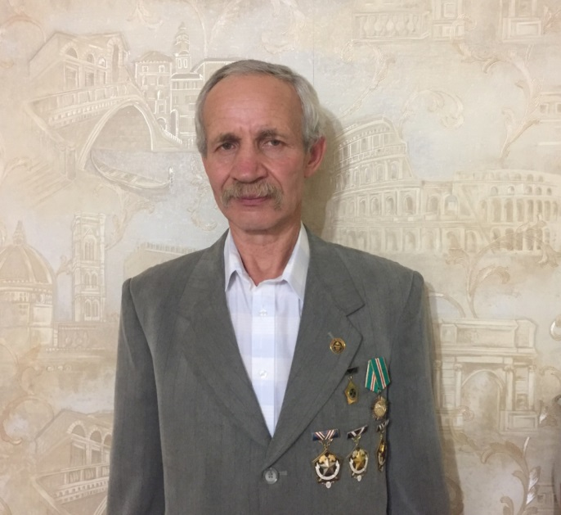
Рисунок 2.
Награды за шахтерский труд
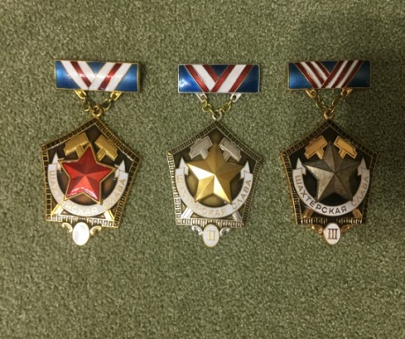 |  | 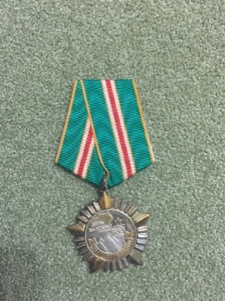
Нагрудные знаки  «Шахтёрская слава»  I, II, III степеней | 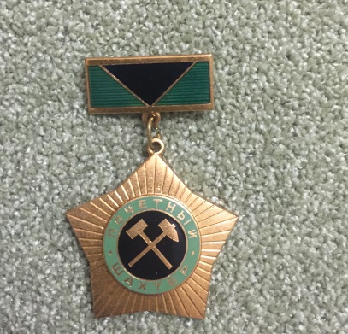 | Медаль Кемеровской области «За вклад в развитие Кузбасса»
Нагрудный знак
«Почетный шахтер»
Рисунок 3.
Мой дедушка Гербер Валерий Александрович
и прадедушка Александр Карлович. Фото из газеты «Кузнецкий рабочий».
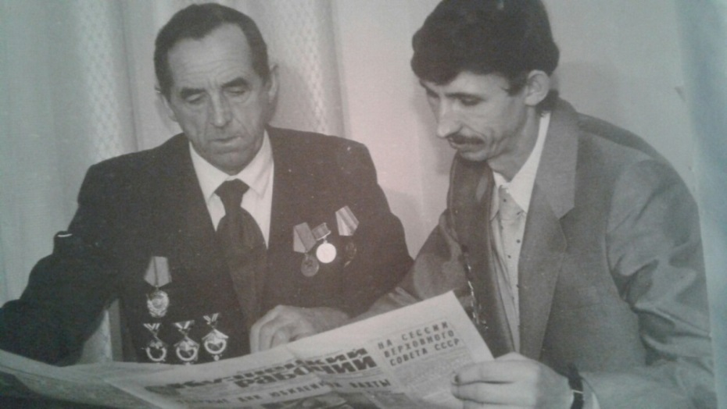
Рисунок 4.
Награды за шахтерский труд
Нагрудные знаки
«Шахтёрская слава» I, II, III степеней
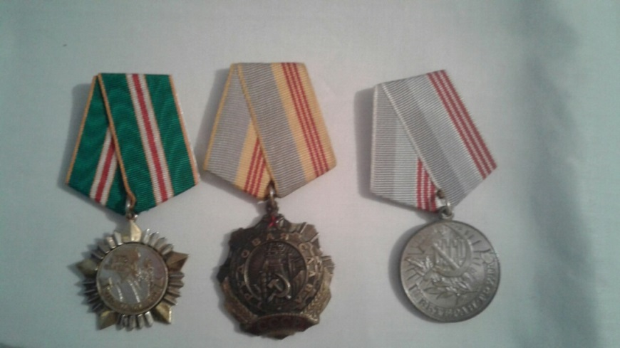
Приложение 2.
Приложение 2. Шахтерский труд в истории семей
Рисунок 5.
Есть ли в истории Вашей семьи люди, работающие на шахте?

Рисунок 6.
Знаете ли Вы памятники шахтерам и шахтёрскому труду в Кузбассе?

Рисунок 7.
Знаете ли Вы памятники шахтерам и шахтёрскому труду в Кузбассе?

